**ARAŞTIRMA SORUSU OLUŞTURMA**

[5. sınıf veri toplama](https://www.matematikciler.com/5-sinif-veri-toplama/) konusunda araştırma sorusu nedir ve araştırma sorusu nasıl oluşturulur öğrenmiştik. Bu yıl ise iki veri grubunu karşılaştırmayı gerektiren araştırma sorularını öğreneceğiz.

**ÖRNEK:** Aşağıdaki araştırma sorularını inceleyelim.

**1.**Sınıfımızdaki öğrencilerin tuttukları futbol takımları hangileridir?  
**2.**Okulumuzdaki 6. sınıf öğrencilerinin memleketleri nelerdir?  
**3.**Sınıfımızdaki kız ve erkek öğrencilerin sevdikleri renkler nelerdir?  
**4.**Okulumuzdaki 6. sınıf ve 7. sınıf öğrencilerinin en sevdikleri ders nedir?

Yukarıdaki soruları incelediğimizde 1. ve 2. sorular tek bir gruptan veri toplamaya yönelik sorulardır. 3. ve 4. sorularda ise **iki farklı gruptan** veri toplanacaktır. (Kız – Erkek, 6.sınıf – 7.sınıf)

**İKİLİ ÇETELE TABLOSU**

Bir veri topluluğundaki her bir verinin olma sıklığını çentikler kullanarak gösteren tabloya **çetele tablosu** denir. Bu yıl iki farklı gruba yönelik veri topladığımız için bu verileri ikili çetele tablosu ile gösterebiliriz.

**ÖRNEK:** Sınıfımızdaki arkadaşlarımızın tercih etmek istedikleri mesleklerle ilgili veri toplamak istiyoruz. Verileri toplarken anket kullanabiliriz. Anketi düzenlerken iki farklı gruba ait veri toplayacağımızı göz önüne alarak “kız-erkek” seçeneğini de anketimize ekleyebiliriz. Örneğin anketimiz şu şekilde olabilir:

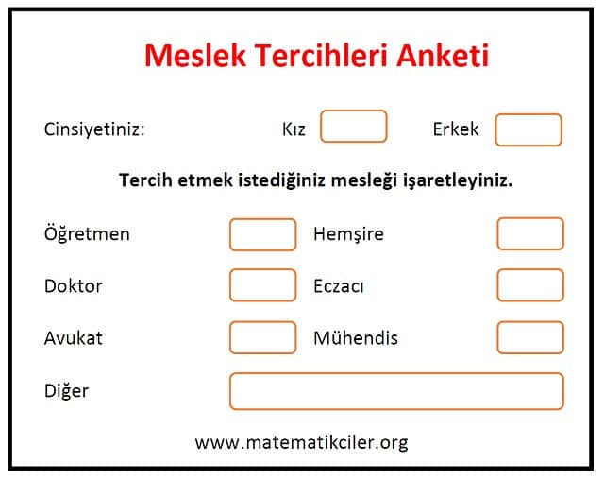

Bu anketten elde ettiğimiz verileri mesleklere ve cinsiyete göre bir tablo oluşturup kişi sayısına göre çentik atarak **ikili çetele tablosu** düzenleyebiliriz.

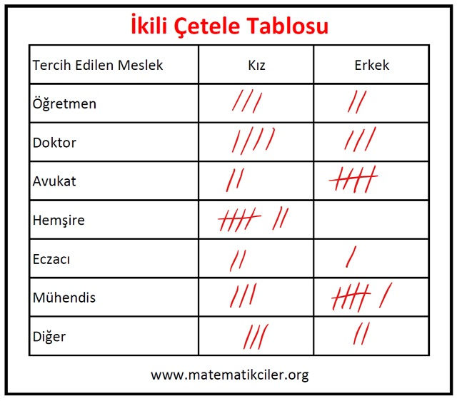

**İKİLİ SIKLIK TABLOSU**

Bir veri topluluğundaki her bir verinin olma sıklığını sayılar kullanarak gösteren tabloya **sıklık tablosu** denir. Bu yıl iki farklı gruba yönelik veri topladığımız için bu verileri ikili sıklık tablosu ile gösterebiliriz.

Yukarıdaki anketten elde ettiğimiz verileri sıklık tablosu ile gösterecek olursak:

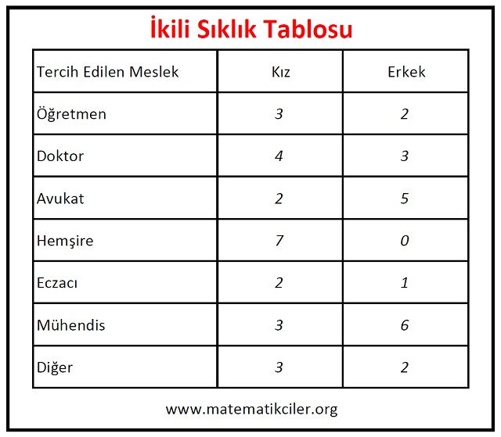İkili Sıklık Tablosu Örneği

**İKİLİ SÜTUN GRAFİĞİ**

Sütun grafiği oluşturmayı [5. sınıf tablo ve grafikler](https://www.matematikciler.com/5-sinif-veri-toplama/) konusunda öğrenmiştik. Şimdi ise ikili sütun grafiği oluşturacağız. Bunun için elde ettiğimiz verileri iki grup yan yana olacak şekilde sütunlar halinde göstereceğiz. Örnek olarak yukarıdaki ankette elde ettiğimiz sonuçları ikili sütun grafiğinde gösterelim.

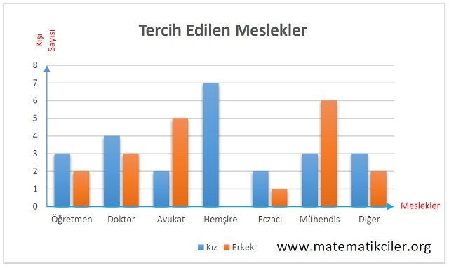Dikey Sütun Grafiği Örneği

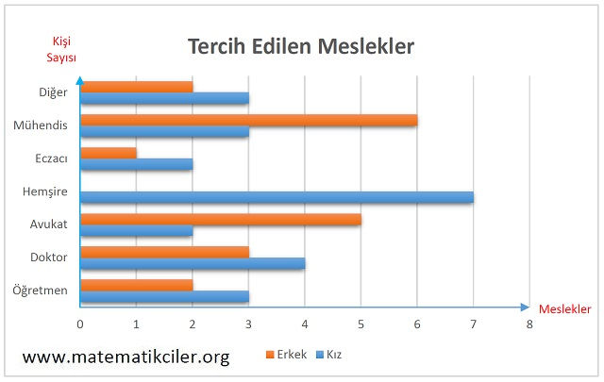Yatay Sütun Grafiği Örneği